

* **双硕士学位研究生（2019-2021） 伊利诺伊大学芝加哥分校（美） 电气与计算机工程**
  + **GPA:** 3.75 / 4.0 专业前5%
  + **获得优秀课程项目：**凸优化，神经网络，机器人算法理论，图像处理 **导师：**Derong Liu
* **全日制研究生（2019-2022） 燕山大学 机械电子工程（国家重点学科A类）** 
  + **GPA:** 3.1 / 5.0 **实验室：**省重点并联机器人机电系统实验室
  + **研究：**消防救灾机器人，SLAM，Cartographer，gmapping，ROS  **导师：**赵永生
* **全日制本科（2014-2018） 广东工业大学 材料成型及其控制工程** 
  + **GPA：**3.42 / 5.0 专业前10%。
  + **毕业设计：** 基于ROS的装配机器人系统建模与控制。（模装机器人的规划控制与仿真）

**2021.07 深圳市优必选科技股份有限公司 软件实习生**

* 已有智能产品（机器人，无人小车）的导航与图像识别功能的设计、验证、问题解决及系统优化工作。
* 完成Linux系统和ROS的多线程程序和相关机器人导航功能的开发与验证。

**2019.7 深圳汇川技术股份有限公司 实习**

* 实习软件测试工程师，对PLC及其上位机软件程序的功能进行黑盒和白盒测试。
* 对产品的各项通信协议如CAN, Modbus、EtherCAT等，与电机信号进行测试。

**2020.1 韶关涵润信息科技有限公司 实习**

* 桥梁检测机械臂STM8开发。对机械臂系统所用的传感器信息进行处理，调试。

**2020 燕山大学 课题项目**

* **国家重点研发计划智能消防机器人研究创新计划。**对机器人的双目视觉等传感器系统进行搭建，对其视觉二维导航算法和轨迹跟踪算法进行设计。对机器人的 远程遥控VPN网络进行搭建。

**2020 个人项目 神经网络与个人网站**

* 对于**CNN，LSTM, 强化学习，回归优化**等的实现<https://github.com/vincenttlzs/NeuralNetwork>
* 个人用python搭建网站 https://pangzhu.herokuapp.com/

**实习与项目经历**

**教育背景**

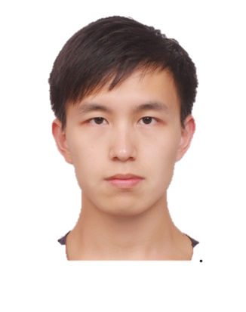

**2015-2021 校二等奖学金 x3 校三等奖学金 x2**

**2016 醒狮杯国际工业设计大赛工业机器人及系统优秀设计奖** 团队队长，作品：双自由度可重构机械臂

**2016 挑战杯校赛三等奖** 团队队长，作品：一种新型电磁铁机构

**2019 专利2篇：**一种移动智能消防机器人及消防系统；一种摇杆滑块式轮履形态可重构行走机构

**2020 论文3篇：**基于CPS技术的智能消防机器人与救援路径规划(在审)；

Design and motion analysis of reconfigurable wheel-legged mobile；

装载转运车牵引转向机构优化设计与分析。

**奖项专利与论文**

|  |  |  |
| --- | --- | --- |
| **证书** | 英语CET6 496 | **爱好** 钢琴十级、唱歌 |
| **技能** | **Linus、C/C++、Python、ROS（Robot Operation System）、docker、CMake、OpenCV** | |
|  | **Adams仿真、Gazebo、Matlab、STM32、SolidWorks** | |

**能力背景**

感谢您能在百忙之中阅读这份简历，恭候答复

电话：18813291575

邮箱：lzs_vincent@foxmail.com

1996.07

广东

**刘自胜**